[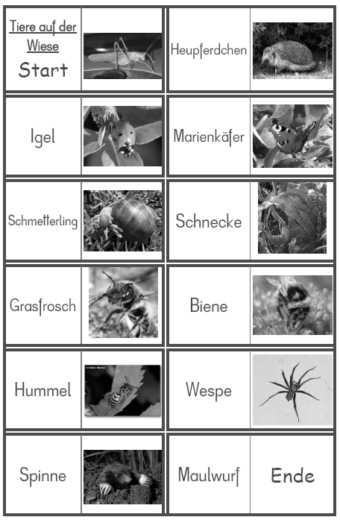](http://www.unterstufe.ch/hinweise.php?id=533) [](http://www.unterstufe.ch/hinweise.php?id=533) [](http://www.unterstufe.ch/hinweise.php?id=533)

[](http://www.unterstufe.ch/hinweise.php?id=533) [](http://www.unterstufe.ch/hinweise.php?id=533) [](http://www.unterstufe.ch/hinweise.php?id=533)

[](http://www.unterstufe.ch/hinweise.php?id=533) [](http://www.unterstufe.ch/hinweise.php?id=533) [](http://www.unterstufe.ch/hinweise.php?id=533)